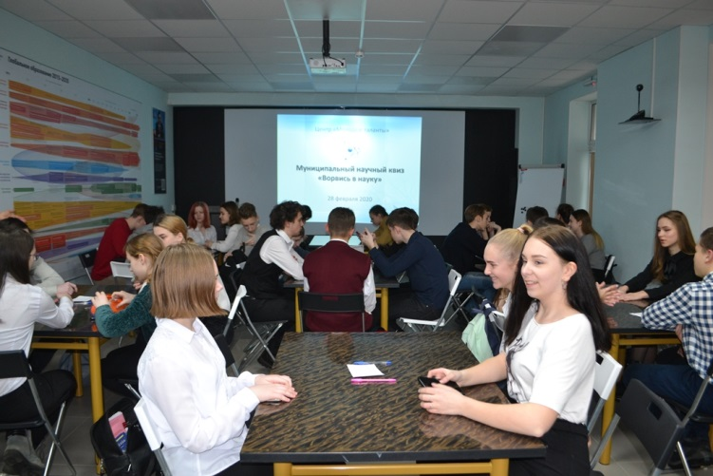
28 февраля Центр «Молодые таланты» на базе «Точки кипения» РГАТУ имени П.А. Соловьева провел финал муниципального научного квиза «Ворвись в науку».
За звание самой интеллектуально подкованной команды боролись учащиеся школ №№10, 20 имени П.И. Батова, 24 имени Бориса Рукавицына, 27, 43, 44 и гимназии №18 имени В.Г. Соколова.
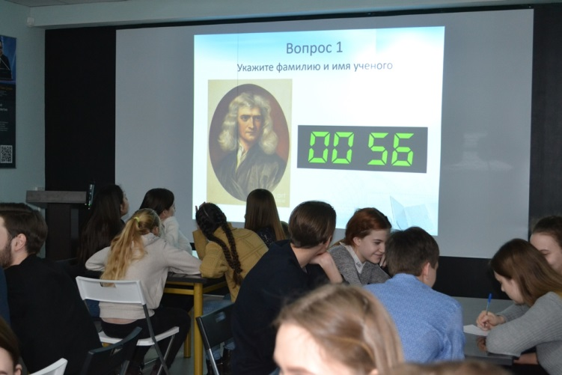
Финал квиза состоял из пяти раундов. В первом раунде - «Наука в лицах» - участникам необходимо было вспомнить видного деятеля в области науки по представленному портрету. Практически все команды узнали Дмитрия Ивановича Менделеева, Михаила Васильевича Ломоносова, Исаака Ньютона. В то же время, наш земляк, физиолог Алексей Алексеевич Ухтомский, и путешественник Америго Веспуччи для многих оказались не известными.
В раунде «Научная логика» команды отвечали на вопросы о необходимости знания астрономии и математики, о гетевском боге Сейсмосе, Нобелевской премии Э. Резерфорда и решали геометрическую задачу Эдогавы Рампо.
Третий раунд познакомил ребят с изобретениями и открытиями времен Великой Отечественной войны. Все команды справились с вопросами о реактивной системе залпового огня БМ-13 «Катюша», акваланге с открытой системой дыхания, разработанном французами Ж.И. Кусто и Э. Ганьяном, антибиотике пенициллине. Четыре команды из семи правильно указали в бланках ответов знаменитый танк Т-34. А самым сложным оказался вопрос о термоэлектрогенераторе, изобретенном А.Ф. Йоффе для использования в партизанских отрядах. Ближе всех к правильному ответу на этот вопрос была команда «Пламя» школы №43.
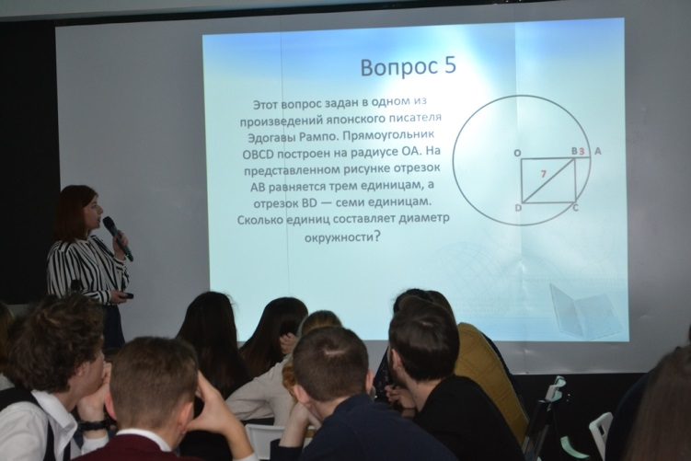
Раунд «Эрудит» стал самым результативным. Максимальный балл в нем получили команды «Сириус» школы №27, «Terra incognita» школы №10 и «Виктория» гимназии №18 имени В.Г. Соколова. После четырех раундов одинаковое количество баллов набрали две команды – «Terra Incognita» школы №10 и «Виктория» гимназии №18 имени В.Г. Соколова. Поэтому решающим стал пятый раунд – «Капитанский». Капитаны самостоятельно, без помощи остальных участников команды, отвечали на три вопроса о науке. Лучшими здесь стали капитаны команд «Модуль Х» школы №44 и «Виктория» гимназии №18 имени В.Г. Соколова.
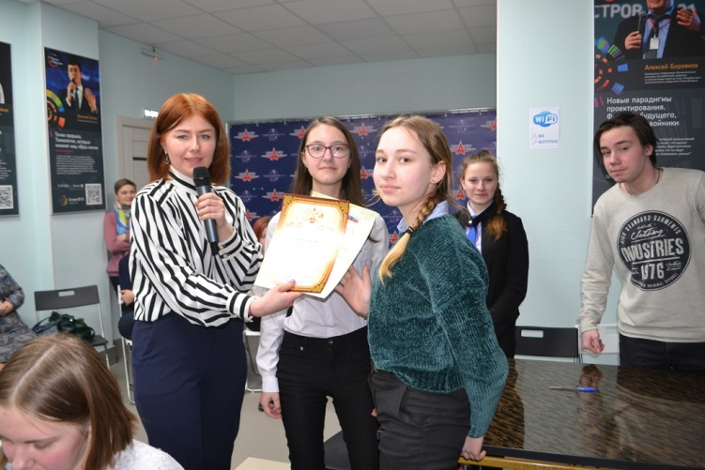
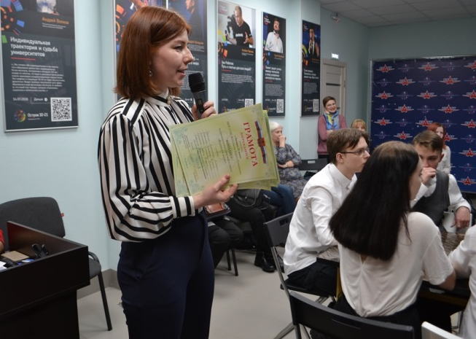
Именно викторией закончился финал квиза для команды гимназии №18 имени В.Г. Соколова. Мы поздравляем победителей с заслуженным первым местом! Благодарим все команды за яркую интеллектуальную игру и желаем дальнейших успехов!

